LIGUE CONGOLAISE DE LUTTE CONTRE LA CORRUPTION
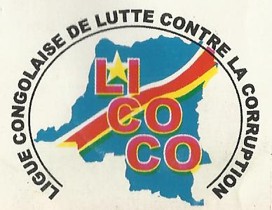
LICOCO
14, Av. Loango, Quartier 1, Commune de N’djili-Kinshasa/RDC
Référence : Boulevard Kimbuta, Arrêt Ex.Bar Grand Libulu
Tél + 243 81 60 49 837
Email. licocordc@gmail.com
www.licoco.org

Rapport d’activité de CAJAC Mobile N°3

Titre : Discrimination liée à la corruption (handicap physique, classe social, sexe…)
Lieu : Commune de Masina
Date : Mardi 05 Mars 2024

- Introduction
Le CAJAC mobile se dirigé au marché Indu communement appelé Wenze ya pondu , ce mécanisme d’anti-corruption mis en place par La Ligue Congolaise de Lutte Contre la Corruption, LICOCO en sigle, a été favorablement bien accueilli ce mardi 05 Mars 2024 par les citoyens au marché indu et ses environs situé dans la commune de Masina, quartier 3. Les citoyens ont été sensibilisés sur les pratiques de la corruption et la discrimination liée à la santé, l’education et dans le quotidien, et ils ont été aussi encouragés à venir dénoncer ces mauvaises pratiques qui gangrènent notre société au Centre d’Assistance Juridique et de l’Action Citoyenne (CAJAC).
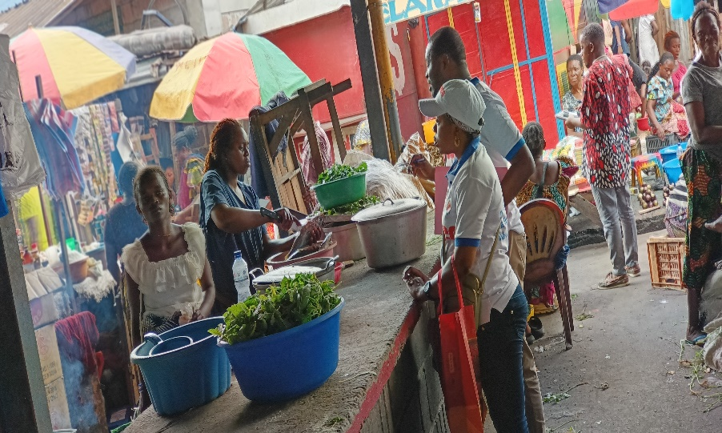

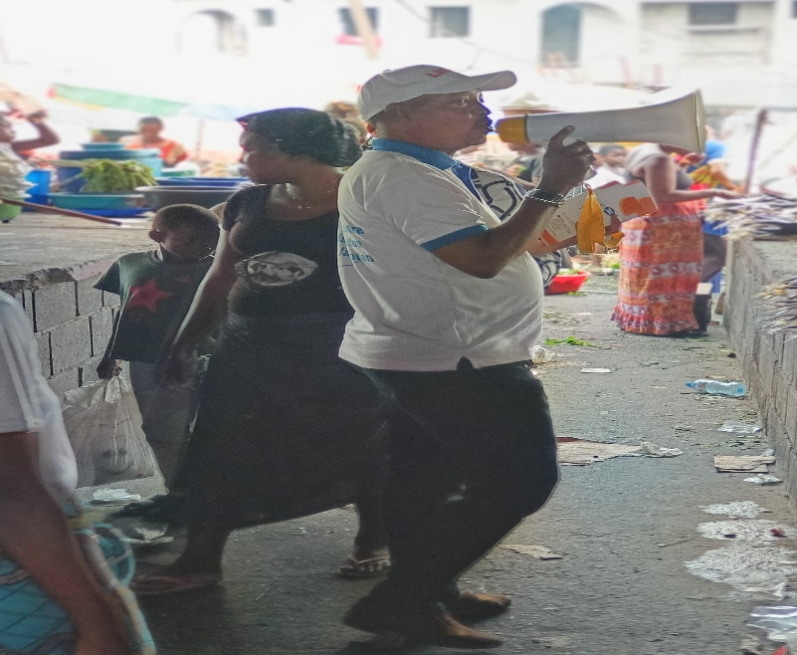

- Déroulement de l’activité
Tout a commencé par un message d’éveil de conscience lancé par les membre de CAJAC et quelques artistes au moyen de la sonorisation (baffle, micro et mega phone) ou ils passé sur chaque tables pour repondre au questions.

Pour attirer l’attention des citoyens des megaphones , et des depliants des affiches, Roll-Up comportant des messages de la campagne, spots CAJAC et musique d’éveil de conscience ont été sur le lieu.

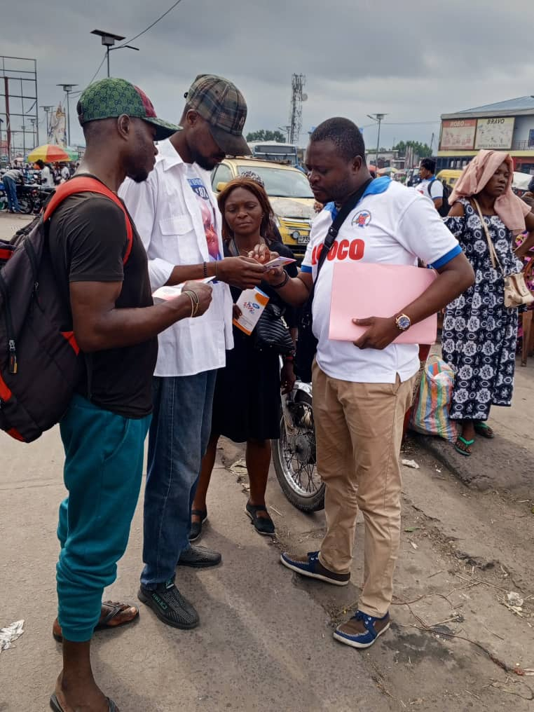
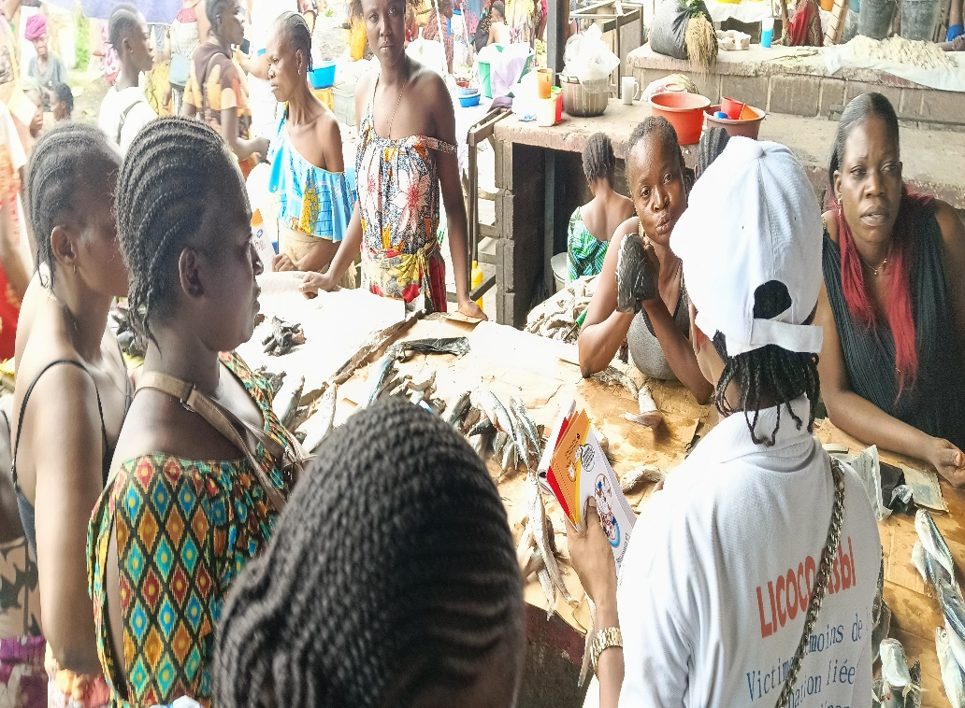
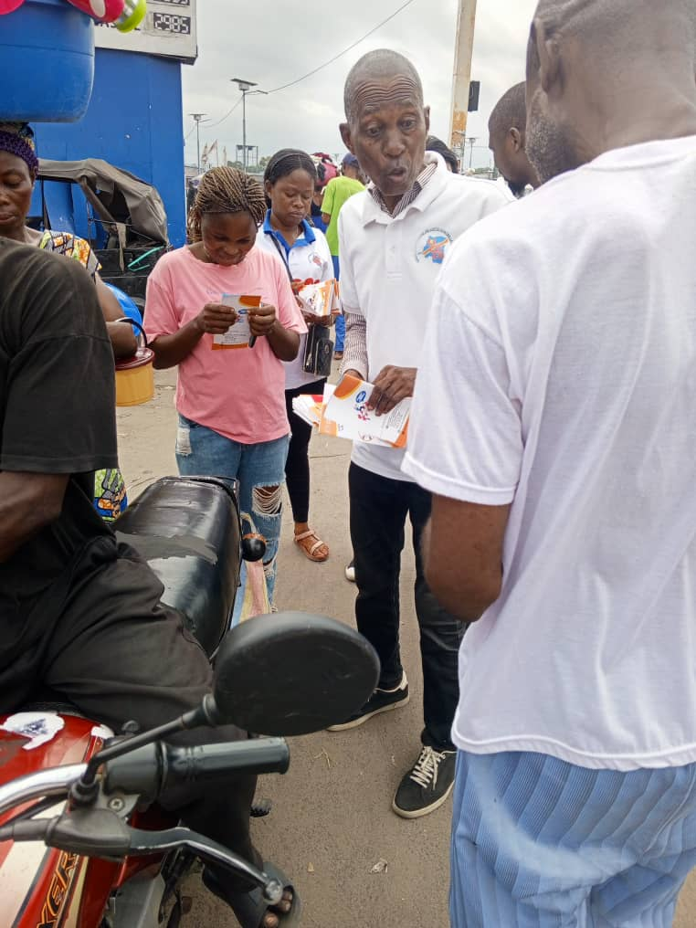
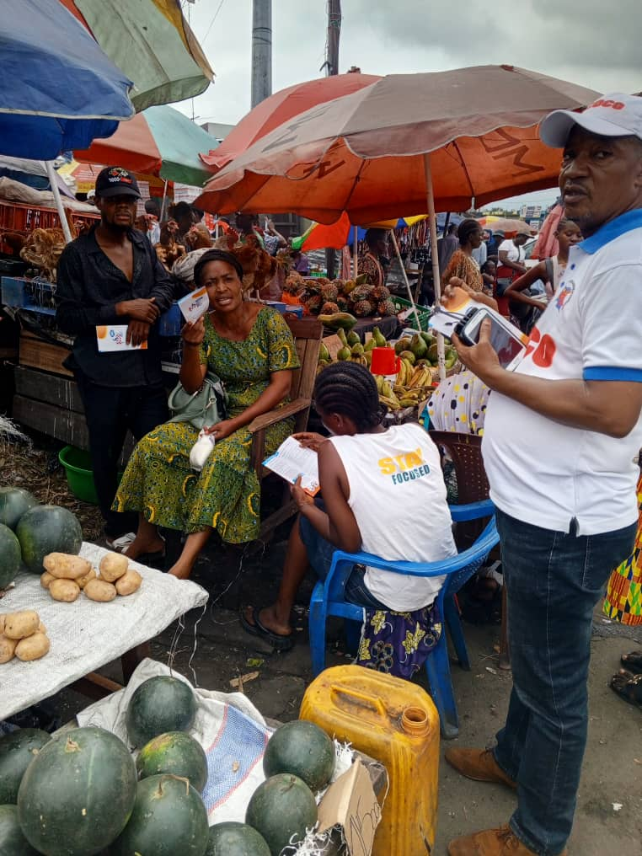

- Statistiques
Ce mécanisme de CAJAC mobile a permis à l’équipe de la campagne d’établir le contact avec les citoyens et de distribuer 500 dépliants aux citoyens tout en expliquant les outils de lutte contre la corruption et la discrimination mis à leur disposition par la LICOCO.
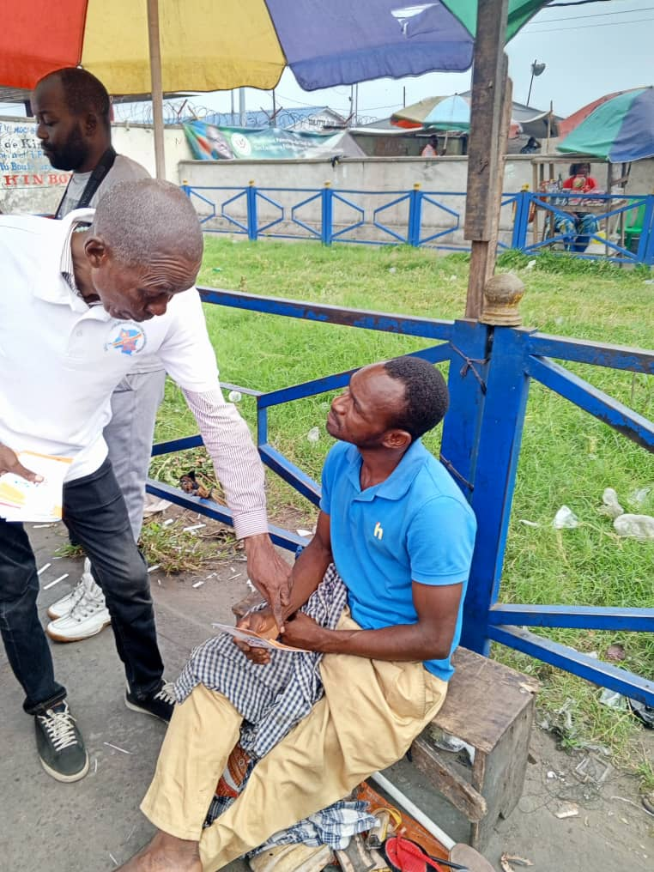
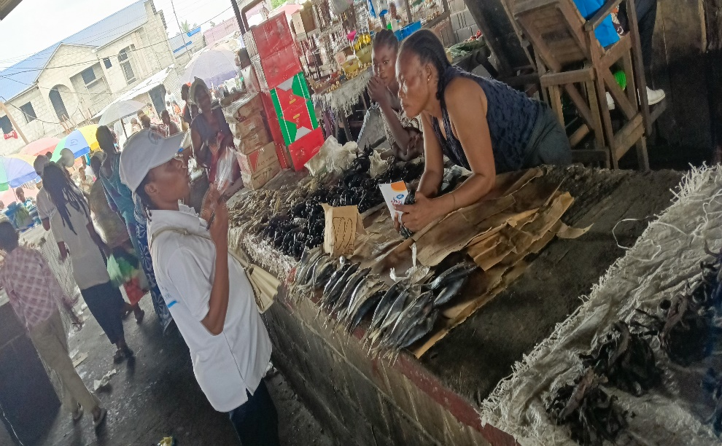

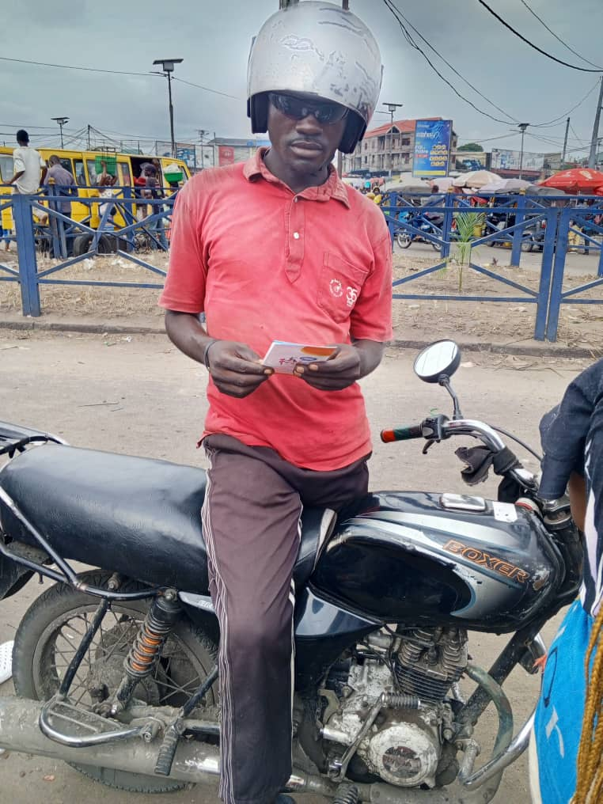

NN
- Résultats
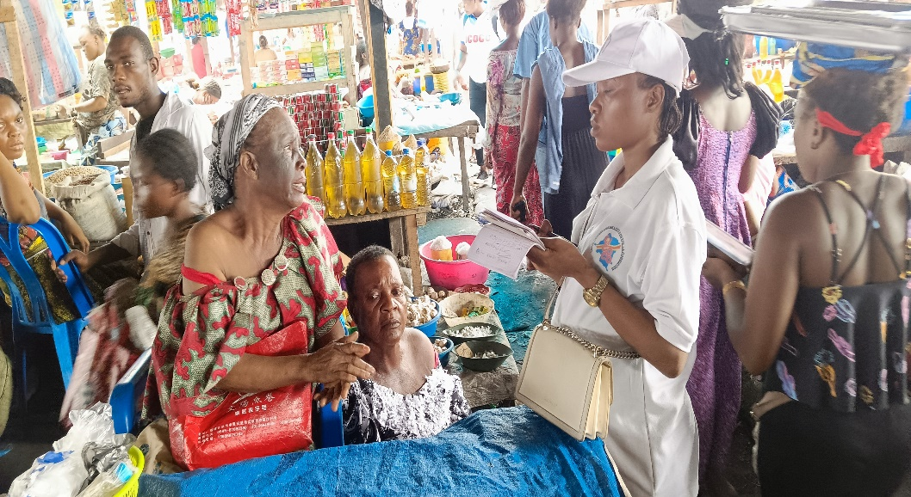
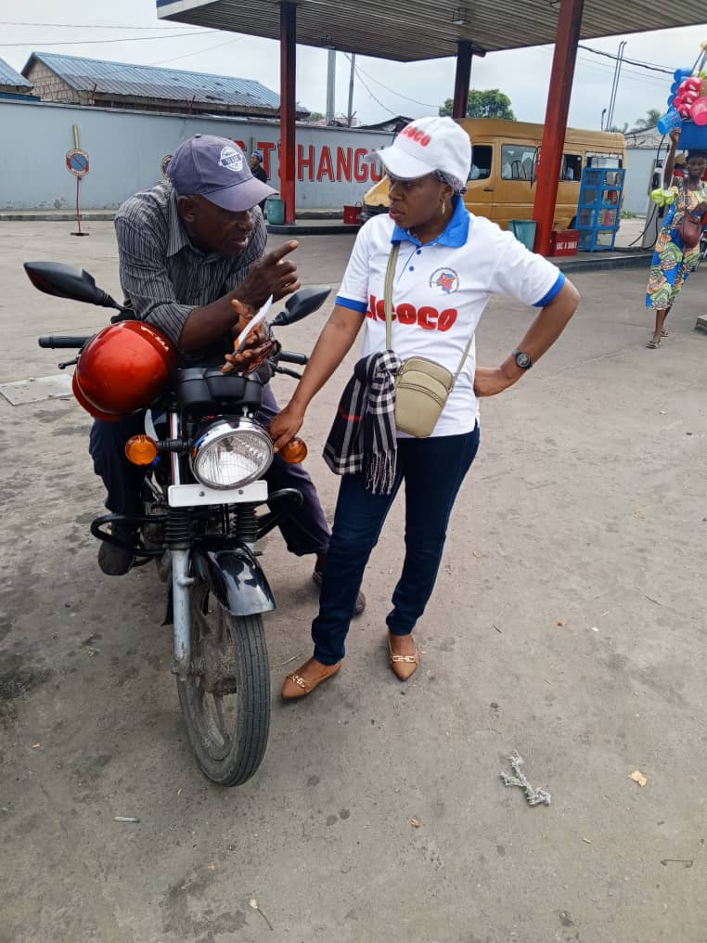
Le CAJAC mobile a enregistré sur le lieu de la campagne 7 cas pour 4 hommes et 3 femmes ces derniers souhaitent trouver solution à leurs problèmes respectifs soumis à la LICOCO.
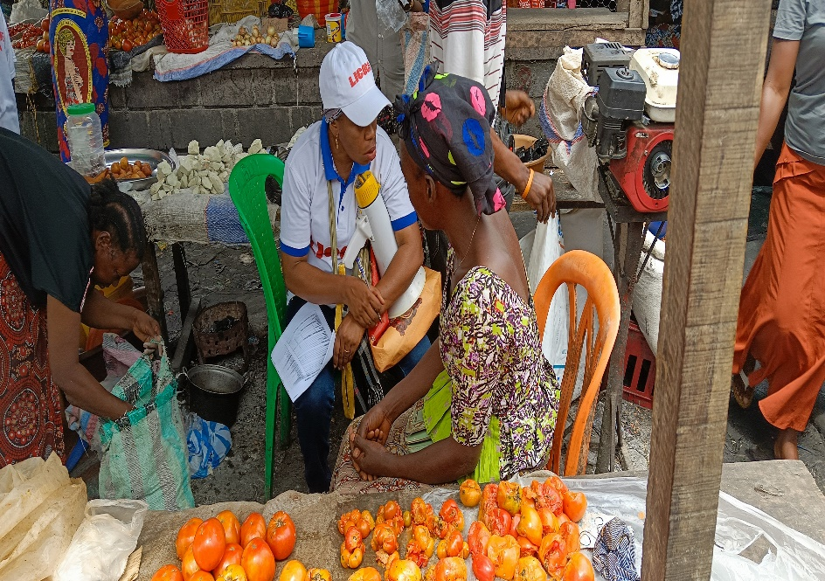

Equipe de la Campagne

- Madame Mireille KIMA Assistante Programme
- Monsieur Ange Chiza Chargé de Communication LICOCO
- Monsieur Vivien ELEMBE Coordonnateur CAJAC
- Madame Naomie NKURA Assistante CAJAC

Ange Chiza

Chargé de communication

